Московский Авиационный Институт

(Национальный исследовательский университет)

**Факультет информационных технологий и прикладной математики**

**Кафедра №806 Вычислительная математика и программирование**

# Курсовой проект

**по курсам  
«Фундаментальная информатика», «Архитектура компьютера и информационных систем»  
I семестр**

**Задание 1**

**Схема домашнего компьютера студента**

Студент: Рамалданов Р. Р.

Группа: М8О-108Б-22

Номер по списку: 17

Руководитель: Сахарин Н. А.

Оценка: <…>

Дата: <…>

Подпись преподавателя:

## Введение

Задание: Составить схему домашнего компьютера с внутренними и внешними периферийными устройствами в окружении локальных/глобальных сетей. К схеме следует добавить пояснительную записку (10-15 страниц) с подробным архитектурным описанием аппаратных и программных средств.

## Схема домашнего компьютера.

### Характеристика ноутбука: HP Victus 16-d0052ur 16.1”

Процессор: Intel(R) Core(TM) i5-11400H CPU @ 2.70GHz

Графический адаптер: NVIDIA GeForce RTX 3050 Ti Laptop

Оперативная память: 16 Гбайт, DDR4

Дисплей: 16.1 дюйм. 16:9, 1920 x 1080 пикс. тип матрицы IPS, антибликовое покрытие, частота обновления экрана 144 Hz

Материнская плата: HP 88F9

Хранение данных: WDC PC SN730 SDBPNTY-1T00, 1024 Гбайт

Вес: 2,473 Кг

Разъемы:

* Разъем питания
* USB-A 3.0 x3
* HDMI
* Картридер
* Разъем для наушников/микрофона

Адаптер беспроводной сети Realtek RTL8852AE

## Материнская плата

Материнская плата — печатная плата, являющаяся основой построения модульного устройства, в нашем случае — компьютера..

В качестве основных (несъёмных) частей материнская плата имеет:

* разъём процессора (ЦПУ),
* разъёмы оперативной памяти (ОЗУ),
* микросхемы чипсета (подробнее см. северный мост, южный мост),
* загрузочное ПЗУ,
* контроллеры шин и их слоты расширения,
* контроллеры и интерфейсы периферийных устройств

Характеристики:

Модель материнской платы: **HP 88F9**

Чипсет: **Intel Tiger Lake-H**

BIOS: **AMI F.14**

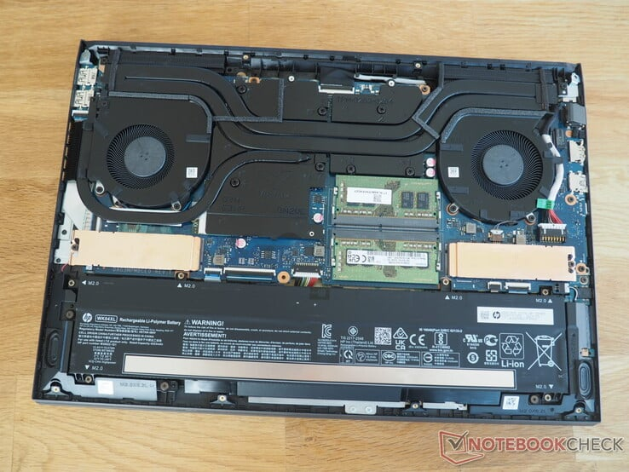

## Процессор

Центра́льный проце́ссор — электронный блок либо интегральная схема, исполняющая машинные инструкции, главная часть аппаратного обеспечения компьютера или программируемого логического контроллера. Иногда называют микропроцессором или просто процессором. Главными характеристиками ЦПУ являются: тактовая частота, производительность, энергопотребление, архитектура.

**Функции процессора:**

* Выполняет арифметические и логические операции, заданные программой
* Управляет вычислительным процессом
* Координирует работу всех устройств компьютера

Характеристики:

**Основные данные о процессоре Intel Core i5-11400H:**

* Коллекция продукции: Процессоры Intel® Core™ i5 11-го поколения
* Кодовое название: Продукция с прежним кодовым названием Tiger Lake
* Вертикальный сегмент: Mobile
* Номер процессора: i5-11400U
* Состояние: Launched
* Дата выпуска: Q2'21
* Литография:10 нм
* Наборы инструкций: MMX, SSE, SSE2, SSE3, SSSE3, SSE4.1, SSE4.2, EM64T, AES, AVX, AVX2, AVX512F, FMA3, SHA

**Спецификации производительности:**

* Количество ядер: 6
* Количество потоков: 12
* Базовая тактовая частота процессора: 2,70 GHz
* Максимальная тактовая частота с технологией Turbo Boost: 4,50 GHz
* Кэш-память: 12 MB Intel® Smart Cache
* Частота системной шины: 8 GT/s
* Настраиваемая частота TDP (в сторону увеличения): 2.70 GHz
* Настраиваемая величина TDP (в сторону увеличения): 45 W
* Настраиваемая частота TDP (в сторону уменьшения): 2.20 GHz
* Настраиваемая величина TDP (в сторону уменьшения): 35 W

**Спецификации памяти:**

* Макс. объем памяти (зависит от типа памяти): 128 GB
* Типы памяти: одноканальная, двухканальная, трехканальная и Flex до 3200 MT/s
* Макс. число каналов памяти: 2
* Макс. пропускная способность памяти: 51.2 GB/s
* Поддержка памяти ECC: Нет

**Встроенная в процессор графическая система:**

* Встроенная в процессор графическая система : UHD-графика Intel для процессоров Intel Core 11-го поколения
* Базовая частота графической системы: 350 MHz
* Макс. динамическая частота графической системы: 1.45 GHz
* Макс. объем видеопамяти графической системы: 32 GB
* Вывод графической системы: eDP/DP/HDMI
* Макс. разрешение (HDMI 1.4): 4096x2304@60Hz
* Макс. разрешение (DP): 7680x4320@60Hz
* Макс. разрешение (eDP - встроенный плоский экран): 4096x2304@60Hz
* Поддержка DirectX: 12.1
* Поддержка OpenGL: 4.6
* Intel® Quick Sync Video: Да
* Технология Intel® Clear Video HD: Да
* Технология Intel® Clear Video: Да
* Количество поддерживаемых дисплеев: 4
* ИД устройства: 0x9A68

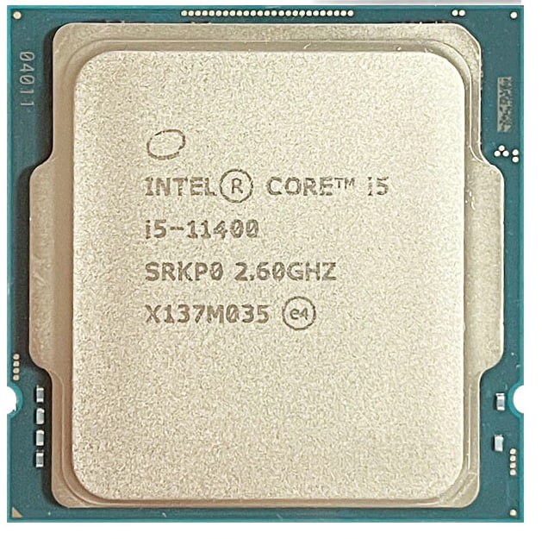

## Оперативная память

Операти́вная па́мять — энергозависимая часть системы компьютерной памяти, в которой во время работы компьютера хранится выполняемый машинный код (программы), а также входные, выходные и промежуточные данные, обрабатываемые процессором.

**Обмен данными между процессором и оперативной памятью производится:**

* непосредственно;
* через сверхбыструю память 0-го уровня — регистры в АЛУ, либо при наличии аппаратного кэша процессора — через кэш.

ОЗУ большинства современных компьютеров представляет собой модули динамической памяти, содержащие полупроводниковые ИСЗУ, организованные по принципу устройств с произвольным доступом. Память динамического типа дешевле, чем статического, и её плотность выше, что позволяет на той же площади кремниевого кристалла разместить больше ячеек памяти, но при этом её быстродействие ниже. Статическая память, наоборот, более быстрая память, но она и дороже. В связи с этим основную оперативную память строят на модулях динамической памяти, а память статического типа используется для построения кэш-памяти внутри микропроцессора.

DRAM (англ. dynamic random access memory — динамическая память с произвольным доступом) — тип компьютерной памяти, отличающийся использованием полупроводниковых материалов, энергозависимостью и возможностью доступа к данным, хранящимся в произвольных ячейках памяти (см. запоминающее устройство с произвольным доступом). Модули памяти с памятью такого типа широко используются в компьютерах в качестве оперативных запоминающих устройств (ОЗУ), также используются в качестве устройств постоянного хранения информации в системах, требовательных к задержкам.

Статическая память с произвольным доступом (SRAM, static random access memory) — полупроводниковая оперативная память, в которой каждый двоичный или троичный разряд хранится в схеме с положительной обратной связью, позволяющей поддерживать состояние без регенерации, необходимой в динамической памяти (DRAM). Тем не менее сохранять данные без перезаписи SRAM может, только пока есть питание, то есть SRAM остается энергозависимым типом памяти.

Характеристики:

* Тип оперативной памяти: DDR4
* Размер оперативной памяти: 16 Гбайт
* Частота: 3200 МГц
* Режим: двухканальный

### Твердотельный накопитель

Твердотельный накопитель (англ. Solid-State Drive, SSD) — компьютерное энергонезависимое немеханическое запоминающее устройство на основе микросхем памяти, альтернатива HDD. Кроме микросхем памяти, SSD содержит управляющий контроллер. Наиболее распространённый вид твердотельных накопителей использует для хранения информации флеш-память типа NAND, однако существуют варианты, в которых накопитель создаётся на базе DRAM-памяти, снабжённой дополнительным источником питания — аккумулятором.

Характеристики:

* Тип: SSD
* Модель: Western Digital WD Black SN750 SE
* Объем: 512 ГБ
* Скорость чтения: 3600 Мб/с
* Скорость записи: 2000 Мб/с
* Интерфейсы: PCI-E
* Разъем: M.2
* Тип PCI-E: PCI-E 4.0 x4
* Тип флэш-памяти: TLC 3D NAND
* Контроллер: Phison E19T

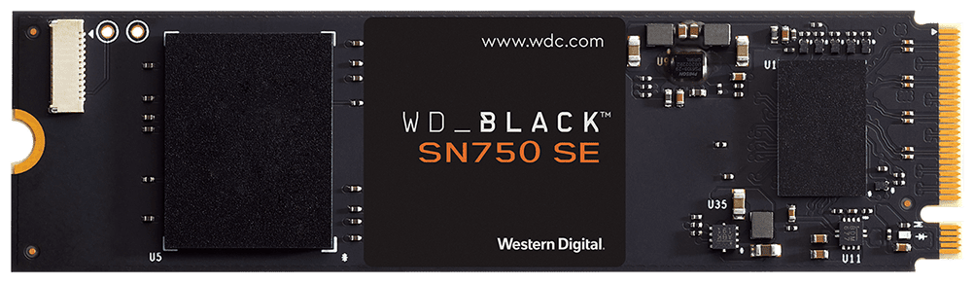

## Видеокарта

Видеока́рта — устройство, преобразующее [графический образ](https://ru.wikipedia.org/wiki/%D0%9E%D0%B1%D1%80%D0%B0%D0%B7_(%D0%B8%D0%BD%D1%84%D0%BE%D1%80%D0%BC%D0%B0%D1%86%D0%B8%D1%8F)), хранящийся как содержимое [памяти](https://ru.wikipedia.org/wiki/%D0%9E%D0%BF%D0%B5%D1%80%D0%B0%D1%82%D0%B8%D0%B2%D0%BD%D0%B0%D1%8F_%D0%BF%D0%B0%D0%BC%D1%8F%D1%82%D1%8C) [компьютера](https://ru.wikipedia.org/wiki/%D0%9A%D0%BE%D0%BC%D0%BF%D1%8C%D1%8E%D1%82%D0%B5%D1%80) (или самого адаптера), в форму, пригодную для дальнейшего вывода на экран [монитора](https://ru.wikipedia.org/wiki/%D0%9C%D0%BE%D0%BD%D0%B8%D1%82%D0%BE%D1%80_(%D1%83%D1%81%D1%82%D1%80%D0%BE%D0%B9%D1%81%D1%82%D0%B2%D0%BE)).

Характеристики:

* Модель: Nvidia GeForce RTX 3050 Ti Laptop GPU
* Количество потоковых процессов: 2560
* Частота ядра: 1222 МГц
* Частота в режиме Boost: 1485 МГц
* Количество транзисторов 13,250 млн
* Технологический процесс: 8 нм
* Энергопотребление: 60 Вт
* Скорость текстурирования: 118.8
* Интерфейс: PCIe 4.0 x16
* Тип памяти: GDDR6
* Объем памяти: 6 Гб
* Частота памяти: 12000 МГц
* Пропускная способность памяти 192 Гб/с

Поддерживаемые API:

* DirectX: 12
* Шейдерная модель: 6.6
* OpenGL: 4.6
* OpenCL: 3.0
* Vulkan: 1.2
* CUDA: 8.6

## Мышь

* Производитель: Steelseries
* Модель: Sensei Raw Rubberized
* Максимальное разрешение датчика: 5670 dpi
* Частота опроса: 1000 Гц

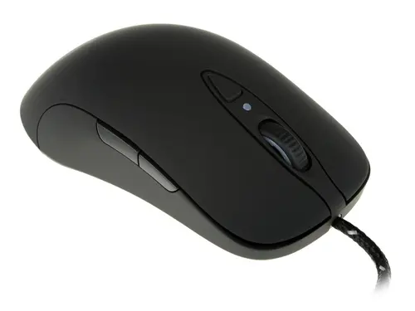

## Операционная система Windows 10

Windows 10 — проприетарная операционная система для персональных компьютеров, разработанная компание Microsoft в рамках семейства Windows NT.

## Заключение

В процессе выполнения задания курсового проекта были изучены основные составляющие персонального компьютера, их характеристики и роль в общей системе. Было сформировано более целостное понимание работы персонального компьютера.